2014年浙江省高考化学试卷

一、选择题（共7小题，每小题3分，满分21分）
1．（3分）下列说法不正确的是（ ）
A．光催化还原水制氢比电解水制氢更节能环保、更经济
B．氨氮废水（含NH₄⁺及NH₃）可用化学氧化法或电化学氧化法处理
C．某种光学检测技术具有极高的灵敏度，可检测到单个细胞（V≈10^{﹣12}L）内的数个目标分子，据此可推算该检测技术能检测细胞内浓度约为10^{﹣12}﹣10^{﹣11}mol•L^{﹣1}的目标分子
D．向汽油中添加甲醇后，该混合燃料的热值不变
2．（3分）下列说法正确的是（ ）
A．金属汞一旦洒落在实验室地面或桌面时，必须尽可能收集，并深埋处理
B．用pH计、电导率仪（一种测量溶液导电能力的仪器）均可监测乙酸乙酯的水解程度
C．邻苯二甲酸氢钾可用于标定NaOH溶液的浓度，假如称量邻苯二甲酸氢钾时电子天平读数比实际质量偏大，则测得的NaOH溶液浓度比实际浓度偏小
D．向某溶液中加入茚三铜试剂，加热煮沸后溶液若出现蓝色，则可判断该溶液含有蛋白质
3．（3分）如图所示的五中元素中，W、X、Y、Z为短周期元素，这四种元素的原子最外层电子数之和为22，下列说法正确的是（ ）
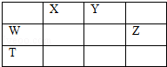
A．X、Y、Z三种元素最低价氢化物的沸点依次升高
B．由X、Y和氢三种元素形成的化合物中只有共价键
C．物质WY₂，W₃X₄，WZ₄均有熔点高，硬度大的特性
D．T元素的单质具有半导体的特性，T与Z元素可形成化合物TZ₄
4．（3分）下列说法正确的是（ ）
A．乳酸薄荷醇酯（）仅能发生水解、氧化、消去反应
B．乙醛和丙烯醛（）不是同系物，它们与氢气充分反应后的产物也不是同系物
C．淀粉和纤维素在酸催化下完全水解后的产物都是葡萄糖
D．CH₃COOCH₂CH₃与CH₃CH₂COOCH₃互为同分异构体，¹H﹣NMR谱显示两者均有三种不同的氢原子且三种氢原子的比例相同，故不能用¹H﹣NMR来鉴别
5．（3分）镍氢电池（NiMH）目前已经成为混合动力汽车的一种主要电池类型，NiMH中的M表示金属或合金，该电池在充电过程中的总反应方程式是：Ni（OH）₂+M═NiOOH+MH
已知：6NiOOH+NH₃+H₂O+OH﹣═6Ni（OH）₂+NO₂﹣
下列说法正确的是（ ）
A．NiMH电池放电过程中，正极的电极反应式为：NiOOH+H₂O+e﹣═Ni（OH）₂+OH﹣
B．充电过程中OH﹣离子从阳极向阴极迁移
C．充电过程中阴极的电极反应式：H₂O+M+e﹣═MH+OH﹣，H₂O中的H被M还原
D．NiMH电池中可以用KOH溶液、氨水等作为电解质溶液
6．（3分）氯在饮用水处理中常用作杀菌剂，且HClO的杀菌能力比ClO﹣强，25℃时氯气﹣氯水体系中存在以下平衡关系：
Cl₂（g）⇌Cl₂（aq） K₁=10^{﹣1.2}
Cl₂（aq）+H₂O⇌HClO+H⁺+Cl﹣ K₂=10^{﹣3.4}
HClO⇌H⁺+ClO﹣ K_{a}=？
其中Cl₂（aq）、HClO和ClO﹣分别在三者中所占分数（α）随pH变化的关系如图所示，下列表述正确的是（ ）
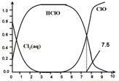
A．Cl₂（g）+H₂O⇌2H⁺+ClO﹣+Cl﹣ K=10^{﹣10.9}
B．在氯处理水体系中，c（HClO）+c（ClO﹣）=c（H⁺）﹣c（OH﹣）
C．用氯处理饮用水时，pH=7.5时杀菌效果比pH=6.5时差
D．氯处理饮用水时，在夏季的杀菌效果比在冬季好
7．（3分）雾霾严重影响人们的生活与健康，某地区的雾霾中可能含有如下可溶性无机离子：Na⁺、NH₄⁺、Mg²⁺、Al³⁺、SO₄^{2﹣}、NO₃﹣、Cl﹣．某同学收集了该地区的雾霾，经必要的预处理后的试样溶液，设计并完成了如下实验：
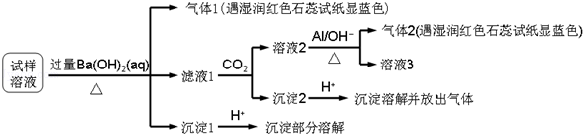
已知：3NO₃﹣+8Al+5OH﹣+2H₂O3NH₃↑+8AlO₂﹣
根据以上的实验操作和现象，该同学得出的结论不正确的是（ ）
A．试样中肯定存在NH₄⁺、Mg²⁺、SO₄^{2﹣}和NO₃﹣
B．试样中一定不含Al³⁺
C．试样中可能存在Na⁺、Cl﹣
D．该雾霾中可能存在NaNO₃、NH₄Cl和MgSO₄

二、解答题（共4小题，满分44分）
8．（15分）某研究小组为了探究一种无机矿物盐X（仅含四种元素）的组成和性质，设计并完成了如下实验：
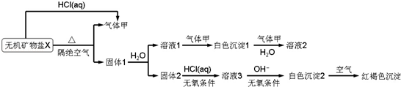
另取10.80g X在惰性气流中加热至完全分解，得到6.40g固体1，请回答如下问题：
（1）画出白色沉淀1中金属元素的原子结构示意图 ，写出气体甲的电子式 ．
（2）X的化学式是 ，在惰性气流中加热X至完全分解的化学反应方程式为 ．
（3）白色沉淀2在空气中变成红褐色沉淀的原因是 （用化学反应方程式表示）
（4）一定条件下，气体甲与固体1中的某种成分可能发生氧化还原反应，写出一个可能的化学反应方程式 ，并设计实验方案验证该反应的产物 ．
9．煤炭燃烧过程中会释放出大量的SO₂，严重破坏生态环境．采用一定的脱硫技术可以把硫元素以CaSO₄的形式固定，从而降低SO₂的排放．但是煤炭燃烧过程中产生的CO又会与CaSO₄发生化学反应，降低了脱硫效率．相关反应的热化学方程式如下：
CaSO₄（s）+CO（g）⇌CaO（s）+SO₂（g）+CO₂（g）△H₁=218.4kJ•mol^{﹣1}（反应Ⅰ）
CaSO₄（s）+4CO（g）⇌CaS（s）+4CO₂（g）△H₂=﹣175.6kJ•mol^{﹣1}（反应Ⅱ）
请回答下列问题：
（1）反应Ⅰ能够自发进行的条件是 ．
（2）对于气体参与的反应，表示平衡常数K_{p}时用气体组分（B）的平衡压强p（B）代替该气体物质的量浓度c（B），则反应Ⅱ的K_{p}= （用表达式表示）．
（3）假设某温度下，反应Ⅰ的速率（v₁）大于反应Ⅱ的速率（v₂），则下列反应过程能量变化示意图正确的是 ．
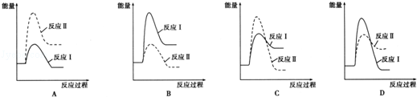
（4）通过监测反应体系中气体浓度的变化可判断反应Ⅰ和Ⅱ是否同时发生，理由是 ．
（5）图1为实验测得不同温度下反应体系中CO初始体积百分数与平衡时固体产物中CaS质量百分数的关系曲线．则降低该反应体系中SO₂生成量的措施有 ．
A．向该反应体系中投入石灰石 B．在合适的温度区间内控制较低的反应温度
C．提高CO的初始体积百分数 D．提高反应体系的温度
（6）恒温恒容条件下，假设反应Ⅰ和Ⅱ同时发生，且v₁＞v₂，请在图2中画出反应体系中c（SO₂）随时间t变化的总趋势图．
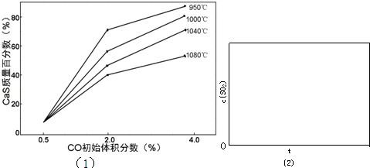
10．（14分）葡萄糖酸钙是一种可促进骨骼生长的营养物质，葡萄糖酸钙可通过以下反应制得：
C₆H₁₂O₆（葡萄糖）+Br₂+H₂O→+C₆H₁₂O₇（葡萄糖酸）+2HBr
2C₆H₁₂O₇+CaCO₃→Ca（C₆H₁₁O₇）₂（葡萄糖酸钙）+H₂O+CO₂↑
相关物质的溶解性见下表：
物质名称 | 葡萄糖酸钙 | 葡萄糖酸 | 溴化钙 | 氯化钙
水中的溶解性 | 可溶于冷水  易溶于热水 | 可溶 | 易溶 | 易溶
乙醇中的溶解性 | 微溶 | 微溶 | 可溶 | 可溶
实验流程如下：
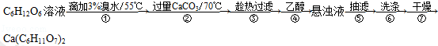
请回答下列问题：
（1）第①步中溴水氧化葡萄糖时，下列装置中最合适的是 ．
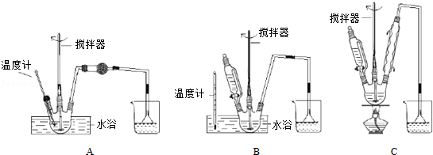
制备葡萄糖酸钙的过程中，葡萄糖的氧化也可用其它试剂，下列物质中最适合的是 ．
A．新制Cu（OH）₂悬浊液 B．酸性KMnO₄溶液
C．O₂/葡萄糖氧化酶 D[Ag（NH₃）₂]OH溶液
（2）第②步充分反应后CaCO₃固体需有剩余，其目的是 ，本实验中不宜用CaCl₂替代CaCO₃，理由是 ．
（3）第③步需趁热过滤，其原因是 ．
（4）第④步加入乙醇的作用是 ．
（5）第⑥步中，下列洗涤剂最合适的是 ．
A．冷水 B．热水 C．乙醇 D．乙醇﹣水混合溶液．
11．（15分）某兴趣小组以苯和乙烯为主要原料，采用以下路线合成药物普鲁卡因：
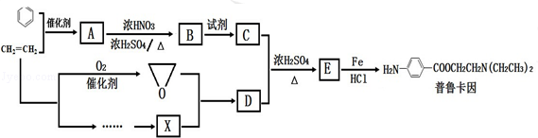
已知：
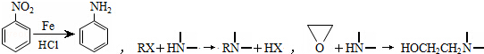
（1）关于普鲁卡因，下列说法正确的是
A．可与浓盐酸形成盐 B．不与氢气发生加成反应
C．可发生水解反应 D．能形成内盐
（2）写出化合物B的结构简式 ．
（3）写出B→C反应所需的试剂 ．
（4）写出C+D→E的化学反应方程式 ．
（5）写出同时满足下列条件的B的所有同分异构体的结构简式 ．
①分子中含有羧基
②¹H﹣NMR谱显示分子中含有苯环，且苯环上有两种不同化学环境的氢原子
（6）通常采用乙烯为原料制得环氧乙烷与X反应合成D，请用化学反应方程式表示以乙烯为原料制备X的合成路线（无机试剂任选）．

2014年浙江省高考化学试卷
参考答案与试题解析

一、选择题（共7小题，每小题3分，满分21分）
1．（3分）（2014•浙江）下列说法不正确的是（ ）
A．光催化还原水制氢比电解水制氢更节能环保、更经济
B．氨氮废水（含NH₄⁺及NH₃）可用化学氧化法或电化学氧化法处理
C．某种光学检测技术具有极高的灵敏度，可检测到单个细胞（V≈10^{﹣12}L）内的数个目标分子，据此可推算该检测技术能检测细胞内浓度约为10^{﹣12}﹣10^{﹣11}mol•L^{﹣1}的目标分子
D．向汽油中添加甲醇后，该混合燃料的热值不变
【分析】A．电解消耗电能，而光催化还原水制氢可利用太阳能；
B．氨氮废水中N为﹣3价，可利用氧化还原反应原理转化为无毒物质；
C．可检测到单个细胞（V≈10^{﹣12}L）内的数个目标分子，结合c=计算；
D．汽油与甲醇均可燃烧，且热值不同．
【解答】解：A．电解消耗电能，而光催化还原水制氢可利用太阳能，前者浪费能源，则光催化还原水制氢比电解水制氢更节能环保、更经济，故A正确；
B．氨氮废水中N为﹣3价，可利用氧化还原反应原理发生氧化反应转化为无毒物质，所以可用化学氧化法或电化学氧化法处理，故B正确；
C．可检测到单个细胞（V≈10^{﹣12}L）内的数个目标分子，体积为10^{﹣12}L，设数个分子为N，则即该检测技术能检测细胞内浓度为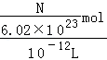，N可能介于1～10之间，则约为10^{﹣12}﹣10^{﹣11}mol•L^{﹣1}的目标分子，故C正确；
D．汽油与甲醇均可燃烧，且热值不同，则向汽油中添加甲醇后，该混合燃料的热值发生变化，故D错误；
故选D．

2．（3分）（2014•浙江）下列说法正确的是（ ）
A．金属汞一旦洒落在实验室地面或桌面时，必须尽可能收集，并深埋处理
B．用pH计、电导率仪（一种测量溶液导电能力的仪器）均可监测乙酸乙酯的水解程度
C．邻苯二甲酸氢钾可用于标定NaOH溶液的浓度，假如称量邻苯二甲酸氢钾时电子天平读数比实际质量偏大，则测得的NaOH溶液浓度比实际浓度偏小
D．向某溶液中加入茚三铜试剂，加热煮沸后溶液若出现蓝色，则可判断该溶液含有蛋白质
【分析】A．金属汞一旦洒落在实验室地面或桌面，加硫磺粉处理；
B．乙酸乙酯水解生成乙酸和乙醇，只有乙酸为电解质，且乙酸电离显酸性；
C．标准液的浓度已知，待测液的体积也是已知的，c_{测}=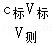；
D．茚三铜试剂用于检验氨基酸．
【解答】解：A．金属汞一旦洒落在实验室地面或桌面，加硫磺粉处理，且金属汞不能深埋处理，易污染土壤和地下水，故A错误；
B．乙酸乙酯水解生成乙酸和乙醇，只有乙酸为电解质，且乙酸电离显酸性，则乙酸浓度越大，酸性越强，导电能力也越强，所以用pH计、电导率仪（一种测量溶液导电能力的仪器）均可监测乙酸乙酯的水解程度，故B正确；
C．标准液的浓度已知，待测液的体积也是已知的，由c_{测}=可知，如果实际消耗的标准液体积增大，最后计算得到的待测液浓度也增大；如果实际消耗的标准液体积减小，最后的得到的待测液浓度也减小；由于称量邻苯二甲酸氢钾时电子天平读数比实际质量偏大，得到的邻苯二甲酸氢钾的实际浓度偏小，会使标准液实际浓度减小，使得实际消耗的邻苯二甲酸氢钾的体积增大，所以计算得到的得到的待测液浓度偏大，故C错误；
D．茚三酮水合物稀溶液分别与@﹣氨基酸、多肽、蛋白质一起加热生成蓝色物质，茚三铜试剂一般用于检验氨基酸，该溶液中可能有蛋白质，故D错误；
故选B．

3．（3分）（2014•浙江）如图所示的五中元素中，W、X、Y、Z为短周期元素，这四种元素的原子最外层电子数之和为22，下列说法正确的是（ ）
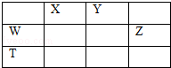
A．X、Y、Z三种元素最低价氢化物的沸点依次升高
B．由X、Y和氢三种元素形成的化合物中只有共价键
C．物质WY₂，W₃X₄，WZ₄均有熔点高，硬度大的特性
D．T元素的单质具有半导体的特性，T与Z元素可形成化合物TZ₄
【分析】W、X、Y、Z为短周期元素，这四种元素的原子最外层为22，则X、Y为第二周期元素，W、Z为第三周期元素，设X的最外层电子为x，则Y、W、Z的最外层电子数分别为x+1、x﹣1、x+2，所以x+x+1+x﹣1+x+2=22，解得x=5，即X为N，Y为O，W为Si，Z为Cl，W与T同主族，则T为Ge，然后结合元素化合物知识来解答．
【解答】解：W、X、Y、Z为短周期元素，这四种元素的原子最外层为22，则X、Y为第二周期元素，W、Z为第三周期元素，设X的最外层电子为x，则Y、W、Z的最外层电子数分别为x+1、x﹣1、x+2，所以x+x+1+x﹣1+x+2=22，解得x=5，即X为N，Y为O，W为Si，Z为Cl，W与T同主族，则T为Ge，
A．X、Y、Z三种元素最低价氢化物分别为NH₃、H₂O、HCl，NH₃、H₂O中存在氢键，沸点都比HCl高，故A错误；
B．N、H、O三种元素可形成NH₄NO₃，是离子化合物，既有共价键也有离子键，故B错误；
C．SiO₂、Si₃N₄属于原子晶体，熔点高，硬度大，而SiCl₄属于分子晶体，熔点低，硬度小，故C错误；
D．Ge元素位于金属与非金属之间的分界线，因此具有半导体的特性，与碳属于同一主族，最外层四个电子，性质相似，可形成GeCl₄，故D正确；
故选D．

4．（3分）（2014•浙江）下列说法正确的是（ ）
A．乳酸薄荷醇酯（）仅能发生水解、氧化、消去反应
B．乙醛和丙烯醛（）不是同系物，它们与氢气充分反应后的产物也不是同系物
C．淀粉和纤维素在酸催化下完全水解后的产物都是葡萄糖
D．CH₃COOCH₂CH₃与CH₃CH₂COOCH₃互为同分异构体，¹H﹣NMR谱显示两者均有三种不同的氢原子且三种氢原子的比例相同，故不能用¹H﹣NMR来鉴别
【分析】A．乳酸薄荷醇酯中含有羟基，能够发生取代反应；
B．关键乙醛和丙烯醛的结构及二者与氢气反应产物判断是否属于同系物；
C．淀粉和纤维素都是多糖，二者最终水解产物都是葡萄糖；
D．二者含有的氢原子的种类、相应的数目相同，但是各种氢原子的具体位置不同，可以用¹H﹣NMR来鉴别．
【解答】解：A．乳酸薄荷醇酯（）中含有酯基、羟基，能够发生水解、氧化、消去反应，还能够发生取代反应（H氢原子被卤素原子取代），故A错误；
B．乙醛和丙烯醛（）的结构不同，所以二者一定不是同系物；它们与氢气充分反应后分别生成乙醇和丙醇，所以与氢气加成的产物属于同系物，故B错误；
C．淀粉和纤维素都是多糖，二者在酸催化下完全水解后的产物都是葡萄糖，故C正确；
D．CH₃COOCH₂CH₃与CH₃CH₂COOCH₃互为同分异构体，¹H﹣NMR谱显示两者均有三种不同的氢原子且三种氢原子的比例相同，但是二者的核磁共振氢谱中峰的位置不相同，可以用¹H﹣NMR来鉴别，故D错误；
故选C．

5．（3分）（2014•浙江）镍氢电池（NiMH）目前已经成为混合动力汽车的一种主要电池类型，NiMH中的M表示金属或合金，该电池在充电过程中的总反应方程式是：Ni（OH）₂+M═NiOOH+MH
已知：6NiOOH+NH₃+H₂O+OH﹣═6Ni（OH）₂+NO₂﹣
下列说法正确的是（ ）
A．NiMH电池放电过程中，正极的电极反应式为：NiOOH+H₂O+e﹣═Ni（OH）₂+OH﹣
B．充电过程中OH﹣离子从阳极向阴极迁移
C．充电过程中阴极的电极反应式：H₂O+M+e﹣═MH+OH﹣，H₂O中的H被M还原
D．NiMH电池中可以用KOH溶液、氨水等作为电解质溶液
【分析】镍氢电池中主要为KOH作电解液充电时，阳极反应：Ni（OH）₂+OH﹣﹣e﹣=NiOOH+H₂O、阴极反应：M+H₂O+e﹣=MH+OH﹣，总反应：M+Ni（OH）₂=MH+NiOOH；
放电时，正极：NiOOH+H₂O+e﹣=Ni（OH）₂+OH﹣，负极：MH+OH﹣﹣e﹣=M+H₂O，总反应：MH+NiOOH=M+Ni（OH）₂
以上式中M为储氢合金，MH为吸附了氢原子的储氢合金，
A．根据以上分析书写正极电极反应式；
B．充电过程中，氢氧根离子向阳极移动；
C．充电时，阴极上得电子发生还原反应；
D．有氨气存在时易发生副反应．
【解答】解：镍氢电池中主要为KOH作电解液 充电时，阳极反应：Ni（OH）₂+OH﹣=NiOOH+H₂O+e﹣、阴极反应：M+H₂O+e﹣=MH+OH﹣，总反应：M+Ni（OH）₂=MH+NiOOH；
放电时，正极：NiOOH+H₂O+e﹣=Ni（OH）₂+OH﹣，负极：MH+OH﹣=M+H₂O+e﹣，总反应：MH+NiOOH=M+Ni（OH）₂
以上式中M为储氢合金，MH为吸附了氢原子的储氢合金，
A．正极的电极反应式为：NiOOH+H₂O+e﹣═Ni（OH）₂+OH﹣，故A正确；
B．电解时阴离子向阳极移动，阳离子向阴极移动，所以OH﹣离子从阴极向阳极，故B错误；
C．H₂O中的H得电子，不是被M还原，故C错误；
D．不能用氨水做电解质溶液，因为NiOOH能和氨水发生反应，故D错误；
故选A．

6．（3分）（2014•浙江）氯在饮用水处理中常用作杀菌剂，且HClO的杀菌能力比ClO﹣强，25℃时氯气﹣氯水体系中存在以下平衡关系：
Cl₂（g）⇌Cl₂（aq） K₁=10^{﹣1.2}
Cl₂（aq）+H₂O⇌HClO+H⁺+Cl﹣ K₂=10^{﹣3.4}
HClO⇌H⁺+ClO﹣ K_{a}=？
其中Cl₂（aq）、HClO和ClO﹣分别在三者中所占分数（α）随pH变化的关系如图所示，下列表述正确的是（ ）
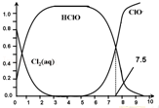
A．Cl₂（g）+H₂O⇌2H⁺+ClO﹣+Cl﹣ K=10^{﹣10.9}
B．在氯处理水体系中，c（HClO）+c（ClO﹣）=c（H⁺）﹣c（OH﹣）
C．用氯处理饮用水时，pH=7.5时杀菌效果比pH=6.5时差
D．氯处理饮用水时，在夏季的杀菌效果比在冬季好
【分析】根据图象知，HClO⇌H⁺+ClO﹣中pH=7.5，此时c（HClO）=c（ClO﹣），K_{a}=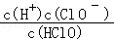=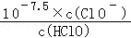=10^{﹣7.5}；
A．盖斯定律计算K；
B．任何电解质溶液中都存在电荷守恒；
C．HClO的杀菌能力比ClO﹣强，所以HClO的浓度越大，其杀菌效果越好；
D．HClO不稳定，受热易分解．
【解答】解：根据图象知，HClO⇌H⁺+ClO﹣中pH=7.5，K_{a}===10^{﹣7.5}；
A．依据盖斯定律将已知的三个式子相加可得A选项式，所以K=K₁×K₂×K_{a}=K₁=10^{﹣1.2}×10^{﹣3.4}×10^{﹣7.5}=10^{﹣12.1}，故A错误；
B．体系中存在电荷守恒c（H⁺）=c（Cl﹣）+c（ClO﹣）+c（OH﹣），即c（Cl﹣）+c（ClO﹣）=c（H⁺）﹣c（OH﹣），在氯水中HCl完全电离、HClO部分电离，所以c（HClO）＜c（Cl﹣），所以c（HClO）+c（ClO﹣）＜c（H⁺）﹣c（OH﹣），故B错误；
C．起杀菌作用的是HClO，由图象可知，pH=6.5时c（HClO）比pH=7.5时要大，HClO浓度越大，杀菌效果好，所以pH=7.5时杀菌效果比pH=6.5时差，故C正确；
D．夏季相比冬季温度高，HClO易分解，所以杀菌效果不如冬季，故D错误；
故选C．

7．（3分）（2014•浙江）雾霾严重影响人们的生活与健康，某地区的雾霾中可能含有如下可溶性无机离子：Na⁺、NH₄⁺、Mg²⁺、Al³⁺、SO₄^{2﹣}、NO₃﹣、Cl﹣．某同学收集了该地区的雾霾，经必要的预处理后的试样溶液，设计并完成了如下实验：
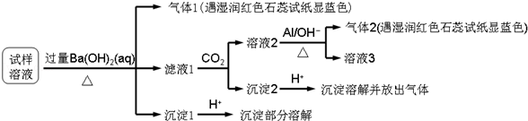
已知：3NO₃﹣+8Al+5OH﹣+2H₂O3NH₃↑+8AlO₂﹣
根据以上的实验操作和现象，该同学得出的结论不正确的是（ ）
A．试样中肯定存在NH₄⁺、Mg²⁺、SO₄^{2﹣}和NO₃﹣
B．试样中一定不含Al³⁺
C．试样中可能存在Na⁺、Cl﹣
D．该雾霾中可能存在NaNO₃、NH₄Cl和MgSO₄
【分析】试样溶液中加入过量Ba（OH）₂并加热，生成的气体1能使湿润的红色石蕊试纸变蓝色，说明气体1是NH₃，则试样中含有NH₄⁺；
向滤液中通入CO₂，得到溶液2、沉淀2，溶液2中加入Al，生成气体2，该气体能使湿润红色石蕊试纸变蓝色，说明含有气体2是NH₃，根据已知条件知，溶液2中含有NO₃﹣，根据元素守恒知，原溶液中含有NO₃﹣；
滤液1中通入CO₂，得到沉淀2，向沉淀2中加入酸，沉淀溶解并放出气体，说明沉淀2是碳酸钡等难溶性碳酸盐；
沉淀1加入酸后，沉淀部分溶解，硫酸钡不溶于酸，说明原来溶液中含有SO₄^{2﹣}，能和过量Ba（OH）₂反应生成能溶于酸的沉淀，根据离子知，该沉淀为Mg（OH）₂，所以溶液中含有Mg ²⁺，结合题给选项分析解答．
【解答】解：试样溶液中加入过量Ba（OH）₂并加热，生成的气体1能使湿润的红色石蕊试纸变蓝色，说明气体1是NH₃，则试样中含有NH₄⁺；
向滤液中通入CO₂，得到溶液2、沉淀2，溶液2中加入Al，生成气体2，该气体能使湿润红色石蕊试纸变蓝色，说明含有气体2是NH₃，根据已知条件知，溶液2中含有NO₃﹣，根据元素守恒知，原溶液中含有NO₃﹣；
滤液1中通入CO₂，得到沉淀2，向沉淀2中加入酸，沉淀溶解并放出气体，说明沉淀2是碳酸钡等难溶性碳酸盐，也有可能是试样中存在Al³⁺，在过量的Ba（OH）₂中反应生成AlO₂﹣，通入CO₂后生成Al（OH）₃沉淀；
沉淀1加入酸后，沉淀部分溶解，硫酸钡不溶于酸，说明原来溶液中含有SO₄^{2﹣}，以及能和过量Ba（OH）₂反应生成能溶于酸的沉淀，根据离子知，该沉淀为Mg（OH）₂，所以溶液中含有Mg ²⁺，
A．通过以上分析知，试样中肯定存在NH₄⁺、Mg²⁺、SO₄^{2﹣}和NO₃﹣，故A正确；
B．通过以上分析知，试样中不能确定是否含有Al³⁺，故B错误；
C．通过以上分析知，试样中可能存在Na⁺、Cl﹣，故C正确；
D．根据以上分析知，试样中肯定存在NH₄⁺、Mg²⁺、SO₄^{2﹣}和NO₃﹣，可能存在Na⁺、Cl﹣，所以该雾霾中可能存在NaNO₃、NH₄Cl和MgSO₄，故D正确；
故选B．

二、解答题（共4小题，满分44分）
8．（15分）（2014•浙江）某研究小组为了探究一种无机矿物盐X（仅含四种元素）的组成和性质，设计并完成了如下实验：
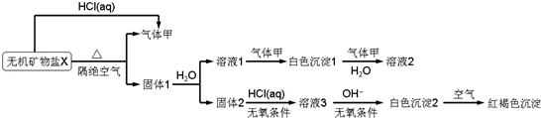
另取10.80g X在惰性气流中加热至完全分解，得到6.40g固体1，请回答如下问题：
（1）画出白色沉淀1中金属元素的原子结构示意图 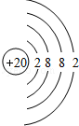 ，写出气体甲的电子式 ．
（2）X的化学式是 CaFe（CO₃）₂ ，在惰性气流中加热X至完全分解的化学反应方程式为 CaFe（CO₃）₂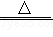CaO+FeO+2CO₂↑ ．
（3）白色沉淀2在空气中变成红褐色沉淀的原因是 4Fe（OH）₂+2H₂O+O₂=4Fe（OH）₃ （用化学反应方程式表示）
（4）一定条件下，气体甲与固体1中的某种成分可能发生氧化还原反应，写出一个可能的化学反应方程式 2FeO+CO₂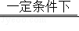Fe₂O₃+CO（或生成Fe₃O₄） ，并设计实验方案验证该反应的产物 取适量固体于试管中，加入盐酸溶解，滴入几滴KSCN溶液，若溶液变红色，说明产物中含有三价铁 ．
【分析】X能和HCl反应生成气体甲，隔绝空气加热X得到气体甲和固体1，且X和HCl（aq）反应也能得到甲，因此猜测X是碳酸盐，因为X加热易分解且能和酸反应生成CO₂，那么甲为CO₂，固体1溶于水得到溶液1和固体2，溶液1和二氧化碳反应生成白色沉淀1，白色沉淀1和二氧化碳、水反应生成溶液2，则白色沉淀1为碳酸盐、溶液2为碳酸氢盐；
固体2和稀盐酸反应生成溶液3，且需要无氧条件，溶液3中加入碱在无氧条件下生成白色沉淀2，白色沉淀2被空气氧化生成红褐色沉淀，则白色沉淀2是Fe（OH）₂，溶液3为FeCl₂，X仅含4种元素，碳酸盐分解生成二氧化碳气体和两种氧化物，其中一种氧化物能溶于水，结合地壳的成分猜测固体1中成分为CaO、FeO，对应地，X应为CaFe（CO₃）₂，结合题中信息：10.80g X在惰性气流中加热至完全分解，得到6.40g固体1，经计算，确认X为CaFe（CO₃）₂，那么，溶液1是Ca（OH）₂，白色沉淀1是CaCO₃，溶液2是Ca（HCO₃）₂，再结合题目分析解答．
【解答】解：X能和HCl反应生成气体甲，隔绝空气加热X得到气体甲和固体1，且X和HCl（aq）反应也能得到甲，因此猜测X是碳酸盐，因为X加热易分解且能和酸反应生成CO₂，那么甲为CO₂，固体1溶于水得到溶液1和固体2，溶液1和二氧化碳反应生成白色沉淀1，白色沉淀1和二氧化碳、水反应生成溶液2，则白色沉淀1为碳酸盐、溶液2为碳酸氢盐；
固体2和稀盐酸反应生成溶液3，且需要无氧条件，溶液3中加入碱在无氧条件下生成白色沉淀2，白色沉淀2被空气氧化生成红褐色沉淀，则白色沉淀2是Fe（OH）₂，溶液3为FeCl₂，X仅含4种元素，碳酸盐分解生成二氧化碳气体和两种氧化物，其中一种氧化物能溶于水，结合地壳的成分猜测固体1中成分为CaO、FeO，对应地，X应为CaFe（CO₃）₂，结合题中信息：10.80g X在惰性气流中加热至完全分解，得到6.40g固体1，经计算，确认X为CaFe（CO₃）₂，那么，溶液1是Ca（OH）₂，白色沉淀1是CaCO₃，溶液2是Ca（HCO₃）₂，
（1）白色沉淀1是CaCO₃，碳酸钙中金属元素的原子核外有4个电子层、最外层有2个电子，所以Ca原子结构示意图为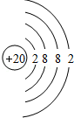，气体甲是二氧化碳，二氧化碳的电子式为，
故答案为：；；
（2）通过以上分析知，X的化学式是 CaFe（CO₃）₂，在惰性气流中加热X至完全分解生成二氧化碳和氧化钙、氧化亚铁，所以该反应的化学反应方程式为CaFe（CO₃）₂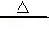CaO+FeO+2CO₂↑，
故答案为：CaFe（CO₃）₂；CaFe（CO₃）₂CaO+FeO+2CO₂↑；
（3）氢氧化亚铁不稳定，易被空气氧化生成红褐色氢氧化铁，所以白色沉淀2在空气中变成红褐色沉淀，反应方程式为4Fe（OH）₂+2H₂O+O₂=4Fe（OH）₃，故答案为：4Fe（OH）₂+2H₂O+O₂=4Fe（OH）₃；
（4）一定条件下，气体甲与固体1中的某种成分可能发生氧化还原反应，氧化亚铁具有还原性，能被二氧化碳氧化生成四氧化三铁或氧化铁，同时生成CO，反应方程式为2FeO+CO₂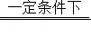Fe₂O₃+CO（或生成Fe₃O₄），如果该反应发生，则生成固体中含有三价铁，将固体溶于稀盐酸生成铁离子，铁离子和KSCN溶液反应生成血红色物质而使溶液变红色．
故答案为：2FeO+CO₂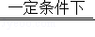Fe₂O₃+CO（或生成Fe₃O₄）；取适量固体于试管中，加入盐酸溶解，滴入几滴KSCN溶液，若溶液变红色，说明产物中含有三价铁．

9．（2014•浙江）煤炭燃烧过程中会释放出大量的SO₂，严重破坏生态环境．采用一定的脱硫技术可以把硫元素以CaSO₄的形式固定，从而降低SO₂的排放．但是煤炭燃烧过程中产生的CO又会与CaSO₄发生化学反应，降低了脱硫效率．相关反应的热化学方程式如下：
CaSO₄（s）+CO（g）⇌CaO（s）+SO₂（g）+CO₂（g）△H₁=218.4kJ•mol^{﹣1}（反应Ⅰ）
CaSO₄（s）+4CO（g）⇌CaS（s）+4CO₂（g）△H₂=﹣175.6kJ•mol^{﹣1}（反应Ⅱ）
请回答下列问题：
（1）反应Ⅰ能够自发进行的条件是 高温 ．
（2）对于气体参与的反应，表示平衡常数K_{p}时用气体组分（B）的平衡压强p（B）代替该气体物质的量浓度c（B），则反应Ⅱ的K_{p}= 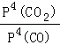 （用表达式表示）．
（3）假设某温度下，反应Ⅰ的速率（v₁）大于反应Ⅱ的速率（v₂），则下列反应过程能量变化示意图正确的是 C ．
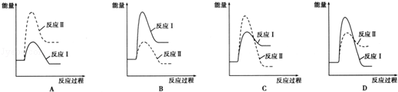
（4）通过监测反应体系中气体浓度的变化可判断反应Ⅰ和Ⅱ是否同时发生，理由是 如果气体中SO₂和CO₂浓度之比随时间变化，则两个反应同时进行 ．
（5）图1为实验测得不同温度下反应体系中CO初始体积百分数与平衡时固体产物中CaS质量百分数的关系曲线．则降低该反应体系中SO₂生成量的措施有 ABC ．
A．向该反应体系中投入石灰石 B．在合适的温度区间内控制较低的反应温度
C．提高CO的初始体积百分数 D．提高反应体系的温度
（6）恒温恒容条件下，假设反应Ⅰ和Ⅱ同时发生，且v₁＞v₂，请在图2中画出反应体系中c（SO₂）随时间t变化的总趋势图．
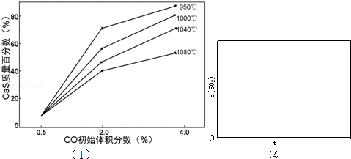
【分析】（1）反应能自发进行，应满足△H﹣T•△S＜0；
（2）表示平衡常数Kp时用气体组分（B）的平衡压强p（B）代替该气体物质的量的浓度c（B），可根据平衡常数的表达式书写，平衡常数等于气体生成物浓度幂之积除以气体反应物浓度幂之积；
（3）反应Ⅰ为吸热反应，反应Ⅱ为放热反应，结合反应物与生成物总能量大小之间的关系判断；
（4）反应Ⅰ生成SO₂和CO₂，反应Ⅱ只生成CO₂，如同时发生，则两种气体的浓度比会随时间发生变化；
（5）由反应Ⅰ可知生成二氧化硫的反应为吸热反应，则低温下不利于生成二氧化硫；
（6）反应Ⅰ和Ⅱ同时发生，且v₁＞v₂，因反应Ⅰ为吸热反应，反应Ⅱ为放热反应，则温度逐渐降低，反应速率逐渐减小．
【解答】解：（1）反应Ⅰ吸热，则△H＞0，由方程式可知△＞0，反应能自发进行，应满足△H﹣T•△S＜0，则应在较高温度下进行，故答案为：高温；
（2）由题意可知，反应Ⅱ的Kp=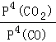，故答案为：；
（3）反应Ⅰ为吸热反应，反应Ⅱ为放热反应，则A、D错误；反应Ⅰ的速率（v₁）大于反应Ⅱ的速率（v₂），则反应Ⅱ的活化能较大，则B错误、C正确，
故答案为：C；
（4）反应Ⅰ生成SO₂和CO₂，反应Ⅱ只生成CO₂，如同时发生，则两种气体的浓度比随时间会发生变化，
故答案为：如果气体中SO₂和CO₂浓度之比随时间变化，则两个反应同时进行；
（5）A．向该反应体系中投入石灰石，可使更多的二氧化硫转化为硫酸钙，减少二氧化硫的排放，故A正确；
B．由反应Ⅰ可知生成二氧化硫的反应为吸热反应，则低温下不利于生成二氧化硫，则应在合适的温度区间内控制较低的反应温度，故B正确；
C．由图象可知，提高CO的初始体积百分数，增大CaS的质量分数，减少二氧化硫的排放，故C正确；
D．提高反应体系的温度，不利于二氧化硫的减少，故D错误．
故答案为：ABC；
（6）反应Ⅰ和Ⅱ同时发生，且v₁＞v₂，所以刚开始生成二氧化硫速率快，随着反应2进行，生成二氧化碳越来越多，促使第一个反应平衡向左移动，导致二氧化硫的量降低，直到达到平衡不变．
则图象应为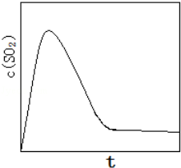，故答案为：．

10．（14分）（2014•浙江）葡萄糖酸钙是一种可促进骨骼生长的营养物质，葡萄糖酸钙可通过以下反应制得：
C₆H₁₂O₆（葡萄糖）+Br₂+H₂O→+C₆H₁₂O₇（葡萄糖酸）+2HBr
2C₆H₁₂O₇+CaCO₃→Ca（C₆H₁₁O₇）₂（葡萄糖酸钙）+H₂O+CO₂↑
相关物质的溶解性见下表：
物质名称 | 葡萄糖酸钙 | 葡萄糖酸 | 溴化钙 | 氯化钙
水中的溶解性 | 可溶于冷水  易溶于热水 | 可溶 | 易溶 | 易溶
乙醇中的溶解性 | 微溶 | 微溶 | 可溶 | 可溶
实验流程如下：
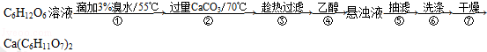
请回答下列问题：
（1）第①步中溴水氧化葡萄糖时，下列装置中最合适的是 B ．
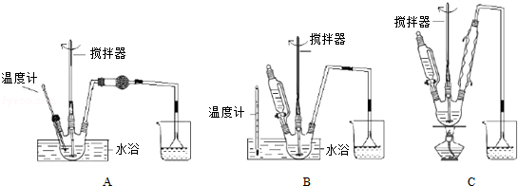
制备葡萄糖酸钙的过程中，葡萄糖的氧化也可用其它试剂，下列物质中最适合的是 C ．
A．新制Cu（OH）₂悬浊液 B．酸性KMnO₄溶液
C．O₂/葡萄糖氧化酶 D[Ag（NH₃）₂]OH溶液
（2）第②步充分反应后CaCO₃固体需有剩余，其目的是 提高葡萄糖酸的转化率，便于后续分离 ，本实验中不宜用CaCl₂替代CaCO₃，理由是 氯化钙难以与葡萄糖酸直接反应生成葡萄糖酸钙沉淀 ．
（3）第③步需趁热过滤，其原因是 葡萄糖酸钙冷却后结晶析出，如不趁热过滤会损失产品 ．
（4）第④步加入乙醇的作用是 可降低葡萄糖酸钙在溶剂中的溶解度，有利于葡萄糖酸钙析出 ．
（5）第⑥步中，下列洗涤剂最合适的是 D ．
A．冷水 B．热水 C．乙醇 D．乙醇﹣水混合溶液．
【分析】（1）反应在55℃条件下进行，需要水浴加热，且有冷凝回流装置；可用葡萄糖氧化酶催化作用下用氧气氧化葡萄糖，可生成葡萄糖酸；
（2）CaCO₃固体需有剩余，可使葡萄糖酸完全反应，氯化钙易溶于水，易引入杂质，且葡萄糖酸与氯化钙不反应；
（3）趁热过滤，可避免葡萄糖酸钙的损失；
（4）由表中数据可知，葡萄糖酸钙微溶于乙醇，可避免损失；
（5）洗涤沉淀，应避免沉淀溶解，且能将沉淀吸附物冲洗去．
【解答】解：（1）反应在55℃条件下进行，需要水浴加热，且有冷凝回流装置，题中A缺少回流装置，要滴加溴水，所以要有滴液漏斗，排除A，C缺少水浴加热，只有B符合；新制Cu（OH）₂悬浊液、[Ag（NH₃）₂]OH溶液氧化性较弱，且反应需要碱性条件下进行，不利于葡萄糖的氧化，而酸性高锰酸钾氧化性较强，不能得到葡萄糖酸，可用葡萄糖氧化酶催化作用下用氧气氧化葡萄糖，可生成葡萄糖酸，
故答案为：B；C；
（2）可使葡萄糖酸完全转化为葡萄糖酸钙，则加入的碳酸钙应过量，因盐酸酸性比葡萄糖酸强，则加入氯化钙与葡萄糖酸难以反应，且易引入杂质，不易分离，应用碳酸钙，
故答案为：提高葡萄糖酸的转化率，便于后续分离；氯化钙难以与葡萄糖酸直接反应生成葡萄糖酸钙沉淀；
（3）温度高时，葡萄糖酸钙的溶解度较大，趁热过滤，可避免葡萄糖酸钙的损失，
故答案为：葡萄糖酸钙冷却后结晶析出，如不趁热过滤会损失产品；
（4）由表中数据可知，葡萄糖酸钙微溶于乙醇，用乙醇洗涤可避免损失，有利于葡萄糖酸钙析出，
故答案为：可降低葡萄糖酸钙在溶剂中的溶解度，有利于葡萄糖酸钙析出；
（5）洗涤沉淀，应避免沉淀溶解，且能将沉淀吸附物冲洗去，可用乙醇﹣水混合溶液，如只用水，则造成葡萄糖酸钙溶解而损失，只用乙醇，不能将杂质全被洗去，
故答案为：D．

11．（15分）（2014•浙江）某兴趣小组以苯和乙烯为主要原料，采用以下路线合成药物普鲁卡因：
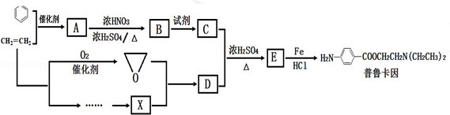
已知：
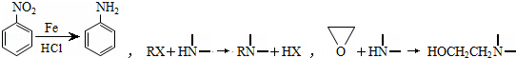
（1）关于普鲁卡因，下列说法正确的是 AC
A．可与浓盐酸形成盐 B．不与氢气发生加成反应
C．可发生水解反应 D．能形成内盐
（2）写出化合物B的结构简式 ．
（3）写出B→C反应所需的试剂 酸性高锰酸钾溶液 ．
（4）写出C+D→E的化学反应方程式 HOCH₂CH₂N（CH₂CH₃）₂++H₂O ．
（5）写出同时满足下列条件的B的所有同分异构体的结构简式 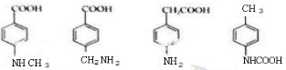 ．
①分子中含有羧基
②¹H﹣NMR谱显示分子中含有苯环，且苯环上有两种不同化学环境的氢原子
（6）通常采用乙烯为原料制得环氧乙烷与X反应合成D，请用化学反应方程式表示以乙烯为原料制备X的合成路线（无机试剂任选）．
【分析】由题给信息可知E应为，则C为，B为，A为乙苯，D为HOCH₂CH₂N（CH₂CH₃）₂，由题给信息可知X应为（CH₂CH₃）₂NH，结合对应物质以及题目要求解答该题．
【解答】解：由题给信息可知E应为，则C为，B为，A为乙苯，D为HOCH₂CH₂N（CH₂CH₃）₂，由题给信息可知X应为（CH₂CH₃）₂NH，
（1）A．分子中含有氨基，可与浓盐酸形成盐，故A正确；
B．分子只含有苯环，可与氢气发生加成反应，故B错误；
C．分子中含有酯基，可发生水解反应，故C正确；
D．分子中只含有碱性官能团氨基，但不含有呈酸性的官能团，则不能形成内盐，故D错误．
故答案为：AC；
（2）由以上分析可知B为，故答案为：；
（3）B为，C为，则B生成C的反应为氧化反应，氧化剂可为酸性高锰酸钾溶液，故答案为：酸性高锰酸钾溶液；
（4）C+D→E的反应为酯化反应，反应的方程式为HOCH₂CH₂N（CH₂CH₃）₂++H₂O，
故答案为：HOCH₂CH₂N（CH₂CH₃）₂++H₂O；
（5）B为，对应的同分异构体中：①分子中含有羧基；
②¹H﹣NMR谱显示分子中含有苯环，且苯环上有两种不同化学环境的氢分子，说明苯环上含有2个取代基，且位于对位位置，为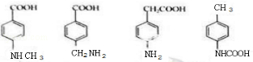，
故答案为：；
（6）由以上分析可知X应为（CH₂CH₃）₂NH，可由CH₃CH₂Cl和NH₃反应生成，以乙烯为原料，则应先和HCl加成，生成CH₃CH₂Cl，相关反应的方程式为CH₂=CH₂+HClCH₃CH₂Cl，2CH₃CH₂Cl+NH₃（CH₂CH₃）₂NH+2HCl，
故答案为：CH₂=CH₂+HClCH₃CH₂Cl，2CH₃CH₂Cl+NH₃（CH₂CH₃）₂NH+2HCl．

参与本试卷答题和审题的老师有：王老师；学无止境；山间竹笋；欢欢；梁老师1（排名不分先后）
菁优网
2017年2月5日

